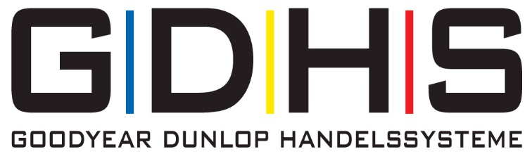

PRESSEMITTEILUNG
Auszeichnung für die neuen GDHS-Serviceberater

Köln, 31.01.2019. Während des diesjährigen Meistertreffens der GD Handelssysteme, das vom 11. bis 13. Januar in Frankfurt a. M. stattfand, durften sich die neuen GDHS-Serviceberater über ihre Auszeichnung freuen.
Vor fünf Jahren haben die GD Handelssysteme ihr Weiterbildungsangebot um die Akademie „GDHS-Serviceberater“ erweitert und seitdem ständig an Aufbau und Inhalt der Schulung, die über das Trainingscenter der GDHS gebucht werden kann, gefeilt. Mit diesem erfolgreichen Weiterbildungskonzept, das sich an Kfz-Mechaniker/-Mechatroniker und Kfz-Meister genauso richtet, wie an Vulkaniseurmeister und Werkstattleiter der Partnerbetriebe von Premio Reifen + Autoservice sowie von der Handelsmarketing-Initiative, ist es gelungen, die Bereiche Verkauf und Werkstatt besser miteinander zu verknüpfen. Von diesen optimierten Arbeitsprozessen profitieren Mitarbeiter und Kunde, dem ein noch umfassenderer und kompetenterer Service angeboten werden kann, gleichermaßen. Ein Weiterbildungsangebot, das von den einzelnen Betrieben sehr gut angenommen wird – die steigende Nachfrage spricht für den Erfolg der GDHS-Serviceberater-Akademie. „Mittelfristig ist unser Ziel, dass in jedem Partnerbetrieb mindestens ein GDHS-Serviceberater Teil des Teams wird“, wie Thorsten Brückner, Leiter Autoservice bei den GD Handelssystemen, berichtet. „Denn es gibt keinen besseren Qualitätsnachweis als top ausgebildete Mitarbeiter“, so Brückner, als er die frischgebackenen Serviceberater am Samstagnachmittag zu sich auf die Bühne bat, um ihnen die Abschlussurkunde zu überreichen.
Als neue GDHS-Serviceberater wurden ausgezeichnet: Volkan Özel, Stroppel Reifendienst GmbH aus Deizisau, Sascha Junkermann, W. Johann GmbH aus Langenfeld und Sebastian Lüdicke von der Südring Autoservice Lange GmbH in Ludwigsfelde. Gemeinsam mit ihnen haben Patrick Kasparek, RUA GmbH aus Berlin, Marius Ardes, Reifenhaus Wesselmann GmbH in Aschberg, und Andreas Markmann, Autotechnik + Reifen Bolz GmbH aus Koblenz, die Serviceberater-Akademie mit Bravour bestanden, konnten die Ehrung aber nicht persönlich auf dem Meistertreffen entgegennehmen.

Das GDHS-Trainingscenter – Fortbildung hausgemacht
Alle neuen Serviceberater haben in zwei Seminarblöcken das Fortbildungsprogramm besucht und verschiedene Tests absolviert. Neben Seminaren über „Werkstattmanagement“, „Meisterhaft führen“ oder „Kundenkommunikation“, gab es für die angehenden Serviceberater eine Einführung in die „rechtlichen und gesetzlichen Grundlagen im Reifenfachhandel“ – ein Thema, das mit den neuen DSGVO-Bestimmungen heutzutage sehr wichtig ist.
Über die Fortbildung zum Serviceberater hinaus bietet das hauseigene Trainingscenter der GDHS, neben einer zweiten Akademie zur Ausbildung als „GDHS-Fachverkäufer“, ein breites Spektrum an weiteren Schulungen und Weiterbildungen an. Über die Seite des Trainingscenters können die Partner ihren ganz individuellen Fortbildungsplan zusammenstellen und sich über den Leistungsstand der Mitarbeiter erkundigen. Wie wichtig eine fundierte, intensive Schulung der Mitarbeiter auch in Sachen OE-Plattformen oder Hochvolt Sachkunde-Nachweis ist, betonte Trainingscenter-Leiter Christian Lehmann, denn nur so kann der qualitativ hohe Anspruch, den der Systemgeber an seine Partner stellt, dauerhaft gewährleistet werden. „Wir wollen dazu in den nächsten Jahren mit dem Ausbau der Akademiekonzepte und des Schulungsangebotes unseren Beitrag als Trainingscenter leisten“, ergänzt Lehmann.

Pressekontakt:
GD Handelssysteme GmbH
Anne Reck
Xantener Straße 105
50733 Köln
Tel. +49 (221) 9 76 66 246
Fax +49 (221) 9 76 66 576
E-Mail: anne.reck@gdhs.de

BU: Die neuen GDHS-Serviceberater und Autoservice-Leiter Thorsten Brückner. (V. l. n. r.: ).

